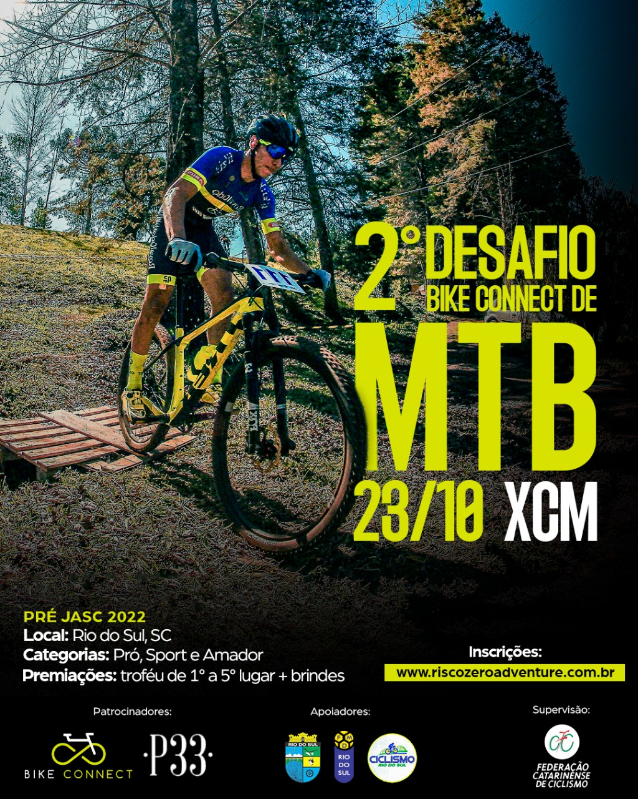

1 – PROGRAMAÇÃO

DATA – 22/10/2022 (SÁBADO)

RETIRADA DE KITS:

LOCAL: Loja Bike Connect - Alameda Aristiliano Ramos – nº 1575 - Bairro Jardim América - SC.
HORÁRIO: 9:00h às 12:00h – 13:00h às 17:00h
OBS: Retirada do kit mediante a 1kg de alimento não perecível (CASO NÃO TROUXER TAXA DE 10,00 REAIS)

DATA – 23/10/2022 (DOMINGO)

RETIRADA DE KITS:

LOCAL: Parque Aquático P33 - Rua dos Vereadores – nº 2825 - Valada Itoupava - Rio do Sul - SC.
HORARIO: 7:00h às 8:00h
OBS: Retirada do kit mediante a 1kg de alimento não perecível (CASO NÃO TROUXER TAXA DE 10,00 REAIS)

LARGADA:

PRÓ SPORT AMADOR

09:00 HORAS

DADOS DA PROVA
Estilo: XCM
Classe FCC: XCMSC2

2- INSCRIÇÃO:

Os atletas deverão se inscrever, confirmando sua participação até 20/10 (quinta- feira), pelo site www.riscozeroadventure.com.br

VALOR DA INSCRIÇÃO
1º LOTE: R$ 110,00 + Taxa de Comodidade (Até 10/09)
2º LOTE: R$ 130,00 + Taxa de Comodidade (Até 10/10)
3º LOTE: R$ 150,00 + Taxa de Comodidade (Até 20/10)

Atletas federados terão o desconto automático ao finalizar sua inscrição ao site.
Todos os atletas deverão doar 01 (UM) quilo de alimento não perecível (exceto sal) na confirmação da inscrição (este alimento faz parte da inscrição). Que serão doados a entidades beneficentes do município, os atletas que não trouxerem o alimento, será cobrado taxa no valor de 10,00 reais para a compra de alimentos.

3 – CATEGORIAS:

MASCULINO PRÓ
ELITE: 19 A 29 ANOS OU CRITÉRIO TÉCNICO (NASC. EM 2003 E ANOS ANTERIORES)
JUNIOR: 17 A 18 ANOS (NASC. EM 2005 A 2004) ***
SUB-30: 19 A 29 ANOS (NASC. EM 2003 A 1993)
MASTER A1: 30 A 34 ANOS (NASC. EM 1992 A 1988)
MASTER A2: 35 A 39 ANOS (NASC. EM 1987 A 1983)
MASTER B1: 40 A 44 ANOS (NASC. EM 1982 A 1978)
MASTER B2: 45 A 49 ANOS (NASC. EM 1977 A 1973)
MASTER C1: 50 A 54 ANOS (NASC. EM 1972 A 1968)
MASTER C2: 55 A 59 ANOS (NASC. EM 1967 A 1963)
MASTER D: 60 ACIMA (NASC. EM 1962 E ANOS ANTERIORES)***
DUPLA PRO MASC: (SOMATÓRIA DE IDADE DOS DOIS ATLETAS ABAIXO DE 70 ANOS, IDADE MÍNIMA 18 ANOS)

FEMININO PRÓ
ELITE: 19 A 29 ANOS OU CRITÉRIO TÉCNICO (NASC. EM 2003 E ANOS ANTERIORES) ***
JUNIOR: 17 A 18 ANOS (NASC. EM 2005 A 2004) ***
MASTER A: 30 A 39 ANOS (NASC. EM 1992 A 1983) ***
MASTER B+ : 40 ACIMA (NASC. EM 1982 E ANOS ANTERIORES)***

OBS*** – Atletas do TRAJETO PRO das categorias: JUNIOR MASC, MASTER D MASC, JUNIOR FEM, ELITE FEM, MASTER A FEM E MASTER B+ FEM (FARÃO O PERCURSO SPORT)

MASCULINO SPORT
JUNIOR: 17 A 18 ANOS (NASC. EM 2005 A 2004)
MASTER A: 30 A 39 ANOS (NASC. EM 1992 A 1983)
MASTER B+ : 40 ACIMA (NASC. EM 1982 E ANOS ANTERIORES)
MASTER A1: 30 A 34 ANOS (NASC. EM 1992 A 1988)
MASTER A2: 35 A 39 ANOS (NASC. EM 1987 A 1983)
MASTER B1: 40 A 44 ANOS (NASC. EM 1982 A 1978)
MASTER B2: 45 A 49 ANOS (NASC. EM 1977 A 1973)
MASTER C1: 50 A 54 ANOS (NASC. EM 1972 A 1968)
MASTER C2: 55 A 59 ANOS (NASC. EM 1967 A 1963)
MASTER D: 60 ACIMA (NASC. EM 1962 E ANOS ANTERIORES)
DUPLA MISTA: (COMPOSTA POR 1 HOMEM E 1 MULHER, IDADE MÍNIMA 18 ANOS)
DUPLA SPORT MASC: (SOMATÓRIA DE IDADE DOS DOIS ATLETAS ABAIXO DE 70 ANOS, IDADE MÍNIMA 18 ANOS)
DUPLA SPORT MASTER MASC: (SOMATÓRIA DE IDADE DOS DOIS ATLETAS ACIMA DE 70 ANOS)
E-BIKE (BICICLETAS PEDAL ASSISTIDO – NÃO A COMBUSTÃO): (IDADE MÍNIMA 18 ANOS)

FEMININO SPORT
JUNIOR: 17 A 18 ANOS (NASC. EM 2005 A 2004)
SUB-30: 19 A 29 ANOS (NASC. EM 2000 A 1993)
MASTER A: 30 A 39 ANOS (NASC. EM 1992 A 1983)
MASTER B+ : 40 ACIMA (NASC. EM 1982 E ANOS ANTERIORES)
DUPLA SPORT FEM: (SOMATÓRIA DE IDADE LIVRE, IDADE MÍNIMA 18 ANOS)

MASCULINO AMADOR
JUVENIL MASC: (14 A 17 ANOS) (NASC. EM 2008 A 2005) - OBRIGATÓRIO DECLARAÇÃO DE MENOR
SUB-30: 18 A 29 ANOS (NASC. EM 2004 A 1993)
MASTER A1: 30 A 34 ANOS (NASC. EM 1992 A 1988)
MASTER A2: 35 A 39 ANOS (NASC. EM 1987 A 1983)
MASTER B1: 40 A 44 ANOS (NASC. EM 1982 A 1978)
MASTER B2: 45 A 49 ANOS (NASC. EM 1977 A 1973)
MASTER C1: 50 A 54 ANOS (NASC. EM 1972 A 1968)
MASTER C2: 55 A 59 ANOS (NASC. EM 1967 A 1963)
MASTER D: (60 ANOS ACIMA)
CATEGORIA NELORE MASCULINA - POR PESO ACIMA 100KG: (18 ANOS ACIMA)
PNE (PORTADOR DE NECESSIDADES ESPECIAIS): (18 ANOS ACIMA)
CATEGORIA UNISSEX - Nesta categoria não se aplica deficiências como: surdo, mudo ou cego de um olho.

FEMININO AMADOR
FEMININO SUB 30: (18 A 29 ANOS)
FEMININO MASTER A: (30 A 39 ANOS)
FEMININO MASTER B: (40 A 49 ANOS)
FEMININO MASTER C: (50 ANOS ACIMA)

ATENÇÃO: Os atletas deverão apresentar o TERMO DE RESPONSABILDIADE devidamente preenchido e assinado, conforme modelo disponível na última página do regulamento. Os menores de 18 anos, o responsável que assinar o termo de responsabilidade deverá estar na cidade de Rio do Sul/SC durante a realização do evento, sob pena de desclassificação do atleta.

4 – PREMIAÇÃO:

Serão premiados com troféu os 5 primeiros colocados de cada categoria.

IMPORTANTE 1: Para subir ao pódio o atleta deverá estar obrigatoriamente com o uniforme de competição. Atleta descalço, de chinelo, sem camisa, não será premiado e perderá o prêmio, mas não os pontos;

IMPORTANTE 2: O atleta campeão pode levar ao pódio sua bike para exposição;

IMPORTANTE 3: O atleta que não estiver no pódio no momento da premiação perderá o prêmio (troféu e medalha), porém não perderá os pontos adquiridos;

5 – PERCURSO:

PRO - 75km - 1.900m Ganho de Elevação APROXIMADAMENTE
https://www.strava.com/routes/3015645126916881970

SPORT - 63km - 1.450m Ganho de Elevação APROXIMADAMENTE
https://www.strava.com/routes/3015291168853141042

AMADOR - 48km - 900m Ganho de Elevação APROXIMADAMENTE
https://www.strava.com/routes/3015289536824170034

Observação: Todos os percuso PRO, SPORT e AMADOR terão 9km de deslocamento neutralizado.

6 – SEGURO ATLETA:

A Organização da Prova possui um seguro individual para cada atleta. Com as seguintes coberturas:
Morte Acidental - R$ 100.000,00
Invalidez Permanente Total ou Parcial por Acidente - R$ 100.000,00
Auxilio Funeral - R$ 3.000,00
Despesas Médicas Hospitalares - R$ 10.000,00
Para acionar e receber o seguro o atleta deve seguir os quesitos exigidos pela seguradora.

7 – REGULAMENTO:

Serão seguidos os regulamentos e normas disciplinares da UCI (União Ciclística Internacional), CBC (Confederação Brasileira de Ciclismo) e da FCC (Federação Catarinense de Ciclismo), disponíveis nos sites das entidades.

O Regulamento e Programação poderão sofrer alterações até a data de sua publicação impressa antes da prova. Em caso de dúvidas, prevalece a edição impressa e disponível na secretaria antes das etapas do evento.

NOTA: Casos omissos serão julgados pela Direção de Prova e comissários responsáveis. A organização do evento se reserva o direito de alterar a data e local da realização das provas com até 7 dias de antecedência, como qualquer outra cláusula e/ou condições do presente regulamento com 24 horas de antecedência ficando ajustado que todas as divulgações de eventuais alterações serão feitas através do site oficial do evento www.ciclismosc.com.br e na secretaria do evento nos dias da prova.

8 – APOIO – ABASTECIMENTO

Após as 09:00 horas não será permitido o deslocamento pelo percurso, sob pena de desclassificação do atleta apoiado, por se tratar de apoio de terceiro.

Cada interessado deverá promover o seu próprio deslocamento até o ponto de apoio, sob sua conta e risco. Não será permitido o deslocamento entre pontos de apoio ao outro, a fim de evitar o trânsito de veículos no percurso.

Teremos pontos de apoio com água nas seguintes quilometragens.

AMADOR: Com 27km de prova

SPORT: Com 27km e 41km de prova

PRO: Com 27km e 51km de prova

Observação: não será permitido apoio fora da área de abastecimento, caso ao contrário esta sujeito a desclassificação do atleta.

9 – DURAÇÃO DA PROVA:

A prova terá a duração máxima de cinco horas (05) para o percurso PRÓ, quatro horas (04) para o percurso SPORT e AMADOR

O atleta que ultrapassar este período de tempo deverá entregar a placa de identificação e fica ciente de que a partir desse momento a organização da prova não se obriga a manter pontos de apoio e de resgate.

A organização do evento se reserva o direito de estabelecer tempo de corte a seu critério.

10 – SINALIZAÇÃO:

O percurso será sinalizado conforme abaixo:

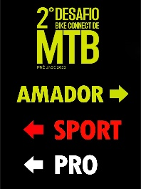

Placas no tamanho 70cmx50cm, fundo preto com o trajeto e setas da COR AMARELA do trajeto AMADOR, cor VERMELHA do trajeto SPORT e cor BRANCA do trajeto PRO, fixadas preferencialmente no lado direito do percurso com 1,5 metros do chão, conforme item 4.2.021 e 4.2.022 UCI.
Estará em cada cruzamento, de 5 a 10 metros antes da direção correta. Tambem será colocada uma placa de 30x30 com SETA da COR AMARELA do trajeto AMADOR, cor VERMELHA do trajeto SPORT e cor BRANCA do trajeto PRO de 5 a 10 metros após a sua direção tomada indentificando o seu trajeto conforme 4.2.023 UCI.
Placa de 30x30 de ATENÇÃO redrobre o seu cuidado, pois indentifica trecho perigoso.
Placa de 30x30 com X indendifica esta errado no percuro retorne e indentifique a placa da cor do seu trajeto e o siga a frente.
As placas de sinalização do evento seguem os modelos prefixados no item 4.2.025 UCI, além daquelas específicas da prova, conforme demonstrativo acima.

Em muitos trechos do percurso existe tráfego de automóveis, é necessário que todos os participantes tenham atenção com o trânsito e trafeguem somente no lado direito da pista, pois o percurso é feito em quase toda sua extensão por via pública não interditada.

11– PUBLICIDADE E DIREITO DE IMAGEM:

A prova poderá ser gravada em vídeo e/ou fotografada. Os atletas que tiverem alguma restrição ao uso de sua imagem deverão fazê-la por escrito antes da prova. Caso contrário, todas as imagens serão tidas como liberadas para qualquer tipo de uso, em qualquer data, sem qualquer compensação financeira, por tempo indeterminado.

12 – RESPONSABILIDADE E OBRIGAÇÕES:

A organização, os hotéis, Prefeituras Municipais, UCI, CBC, FCC, os promotores e patrocinadores não se responsabilizam por roubos/furtos e danos de equipamentos e/ou bicicletas ou por qualquer traumatismo e/ou lesões em atletas e assistentes causados por acidentes durante o treinamento ou competição;

É responsabilidade de cada atleta participante:
Ter um convênio médico (para assistência/cobertura financeira em caso de acidente). As equipes médicas que apoiam o evento prestarão somente os primeiros socorros e encaminhamento do acidentado para um hospital público mais próximo. Todas as despesas hospitalares correrão por conta do acidentado;

Levar consigo toda a comida e bebida que for consumir durante a competição. A título de apoio suplementar, a Organização poderá fornecer água potável para cada atleta inscrito, em postos de controle ao longo do percurso;

Zelar pela boa imagem do ciclismo e pela preservação da natureza não jogando lixo no percurso;

13 – NUMERAÇÃO DOS ATLETAS E BIKES:

As placas com numeral BRANCO serão do percurso PRÓ.
As placas com numeral VERMELHO serão do percurso SPORT.
As placas com numeral AMARELO serão do percurso AMADOR.
O atleta receberá antes da prova um número (bike) que deverá ser utilizado durante os treinos e prova.
A mudança na programação visual do número obrigará o atleta a adquirir numeral novo, estando sujeito à punição ou desclassificação, (a numeração não pode ser cortada ou ter adesivos colados, por exemplo).
Apenas a organização poderá colocar ou retirar propaganda dos numerais, sob pena de multa e desclassificação do atleta;
Caso seja constatada a alteração acarretará no pagamento de R$ 50,00 para aquisição de um novo numeral. Este valor não será cobrado caso haja uma deformação ou extravio no momento dos treinos e na competição;
IMPORTANTE: Cada atleta será responsável pelo numeral durante a prova. Lembre-se: o atleta que estiver sem o numeral será desclassificado.
14 – HOSPEDAGEM:

NOVO HOTEL TINHO ( HOTEL OFICIAL DO EVENTO)
Endereço: R Dom Bosco, 1436 - Jardim América, Rio do Sul - SC, 89160-000
Telefone: (47) 3525-1037
http://www.hoteltinho.com.br/reservas/

EDUARDO'S HOTEL ( HOTEL OFICIAL DO EVENTO)
Alameda Aristiliano Ramos - Centro, Rio do Sul - SC, 89160-149
Telefone: (47) 3521-0694
http://hoteleduardos.com.br/acomodacoes/

15 – HOSPITAIS:

HOSPITAL REGIONAL ALTO VALE
Rua Tuiuti, 218
Telefone: (47) 3521-2000

16 – LOCAL ALIMENTAÇÃO:

RESTAURANTE OFICIAL
PIZZA DORA
Endereço: BR-470, 3739 - Navegantes, Rio do Sul - SC, 89160-000
Telefone: (47) 98881-5415

17 – RESULTADOS:

O RESULTADO FINAL SERÁ DIVULGADO APÓS 19:00h PARA TODOS OS PARTICIPANTES, CASO NÃO TENHA SIDO APRESENTADO QUALQUER RECURSO.

18 – REALIZAÇÃO DA COMPETIÇÃO

CICLISMO RIO DO SUL

19 – SUPERVISÃO:

- FEDERAÇÃO CATARINENSE DE CICLISMO
- CONFEDERAÇÃO BRASILEIRA DE CICLISMO

TERMO DE RESPONSABILIDADE / MENOR DE IDADE

EU, __________ , portador do RG Nº __________________ , inscrito no CPF nº ______declaro para os devidos fins que retirei o kit de prova, estou ciente e de acordo com o regulamento da prova de ciclismo na modalidade mountain bike XCM, e isento os organizadores, patrocinadores e voluntários por qualquer consequência que possa advir da minha participação no evento, não cabendo qualquer tipo de indenização e que em caso de acidentes a Organização do evento encaminhará o atleta até o hospital da cidade, ficando sob-responsabilidade do atleta ter um convênio médico. Além disso, declaro conhecer os riscos em participar da prova e das condições adversas do percurso, tais como quedas, acidentes, cortes, picadas ou mordidas de animais silvestres, buracos, pedras, trechos perigoso entre outras adversidades. Ademais, declaro estar em boas condições físicas, de saúde e psicológicas para participar do evento e concedo a permissão à organização, para que utilize fotos, filmes, gravações, etc, para divulgação que mostre a minha participação.
Declaro ainda ciência de que deverei estar na cidade de Rio do sul /SC durante a realização do evento, sob pena de desclassificação do atleta. (Responsável por menores de 18 anos)

Riop do Sul /SC, ____ de __________de 2022.

Assinatura e/ou do Responsável pelo atleta menor de idade

RG: ________________________________________
Grau de Parentesco: __________________________
Telefone de Contato: _________________________

